Звуковая культура речи: звуки Л, ЛЬ.
Подготовила Дергунова Л.В.
Предложите ребенку поиграть с язычком.
Не устанет наш язык,
К упражнениям привык.
Постараемся и сможем,
Ведь гимнастика поможет.
Ведь она для языка,
Очень важна и нужна.
Раз, два, три, четыре, пять –
Начинаем мы играть!

1. «Качели»
Рот открыт. Напряженным языком тянуться к носу и подбородку, либо к верхним и нижним резцам.
2.«Вкусное варенье»
Рот открыт. Широким языком облизать верхнюю губу и убрать язык вглубь рта.
3. «Лошадка»
Присосать язык к нёбу, щелкнуть языком. Тянуть подъязычную связку.

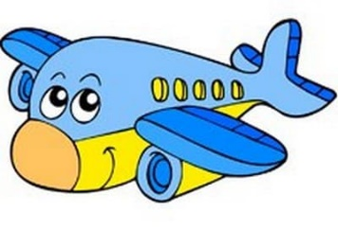
Играл наш язычок на солнышке и вдруг услышал знакомую песенку ль-ль-ль. Эту песенку пел весёлый самолётик. Песенка у него была мягкая. Давай вместе споем песенку маленького самолётика.

Продолжил греться наш язычок на солнышке и вдруг услышал песню большого самолета. Его песня была твердая и звучала так л-л-л-л-л-л. Чтобы спеть песенку большого самолёта надо улыбнуться, показать зубки; кончик языка поднять вверх и прижать его к бугорочкам за зубами (показ). Давай все вместе споём песенку большого самолёта.
А сейчас мы споём разные песенки.
Ла-ла-ла—Ля-ля-ля
Лы-лы-лы—Ли-ли-ли
Лу-лу-лу—Лю-лю-лю
Ол-ол-ол—Ял-ял-ял.
Предложите ребенку немного размяться.
Физкультминутка «Части тела»:
Дети должны показывать части тела в соответствии с текстом стихотворения.
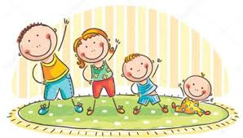
Вот со звуком «Л» слова: Лоб, затылок, голова, кулаки, ладошки, локти.
Звука «Л» нет в слове «ногти».
Глазки, тело и лопатки.
Звука «Л» нет в слове «пятки».

Наш веселый язычок придумал новую игру. Игра называется «Доскажи словечко».
Гладко, плавно лился стих,
Вдруг споткнулся и притих.
Ждёт он и вздыхает
Слова не хватает!
Чтобы снова в добрый путь
Стих потёк, как речка,
Помоги ему чуть-чуть,
Подскажи словечко!
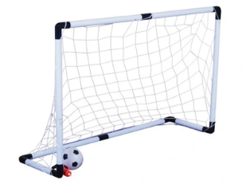
Ну, давай играть в футбол!
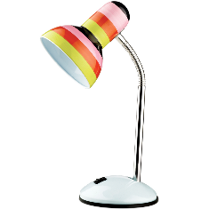
Забивай скорее … (гол)

Нам темно. Мы просим маму
Нам включить поярче … (лампу)
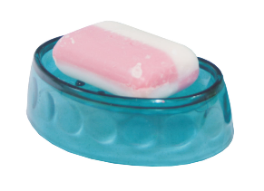
Руки мыть пошла Людмила,
Ей понадобилось … (мыло)
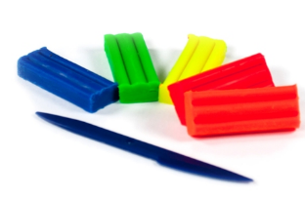
Молодчина эта Лина,
Лепит всё из … (пластилина)
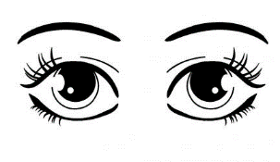
Заглянула в дверь коза,
Очень грустные … (глаза)
Сшил себе котёнок тапки,
Чтоб зимой не мёрзли … (лапки)

Игра «Что нарисовано, скажи!».
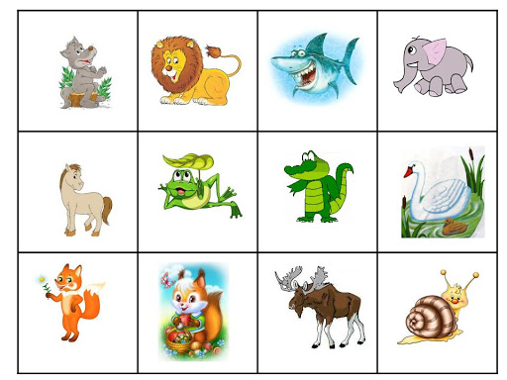

Итог:
Попросите вспомнить ребенка: С каким сегодня звуком познакомились? В какие игры играли? Чьи песенки пели? Чья песенка больше понравилась?

